**Компоненти програмної інженерії 1. Вступ до програмної інженерії**

Міністерство освіти і науки України

Національний технічний університет України «Київський політехнічний  інститут імені Ігоря Сікорського"

Факультет інформатики та обчислювальної техніки

Кафедра автоматизованих систем обробки інформації

і управління

Звіт

з лабораторної роботи № 1 з дисципліни

«Компоненти програмної інженерії 1. Вступ до програмної інженерії»

«ВИКОРИСТАННЯ МОВИ UML ДЛЯ

ВІЗУАЛЬНОГО МОДЕЛЮВАННЯ ОБ’ЄКТНО-ОРІЄНТОВАНИХ СИСТЕМ»

Виконав студент _ІП-01_Танасієнко_Олександр_Вячеславович_________

 (шифр, прізвище, ім'я, по батькові)

Перевірив ____________________________________

 ( прізвище, ім'я, по батькові)

**Мета лабораторної роботи** – дослідження структури, синтаксису мови UML та правил створення діаграм.

**Завдання**

1. Вивчити структуру та елементи уніфікованої мови моделювання UML.

2. Ознайомитися з інтерфейсом та можливостями CASE- інструменту Rational Rose.

3. Ознайомитися з правилами побудови діаграм UML у середовищі Rational Rose (рис.1 - 7).

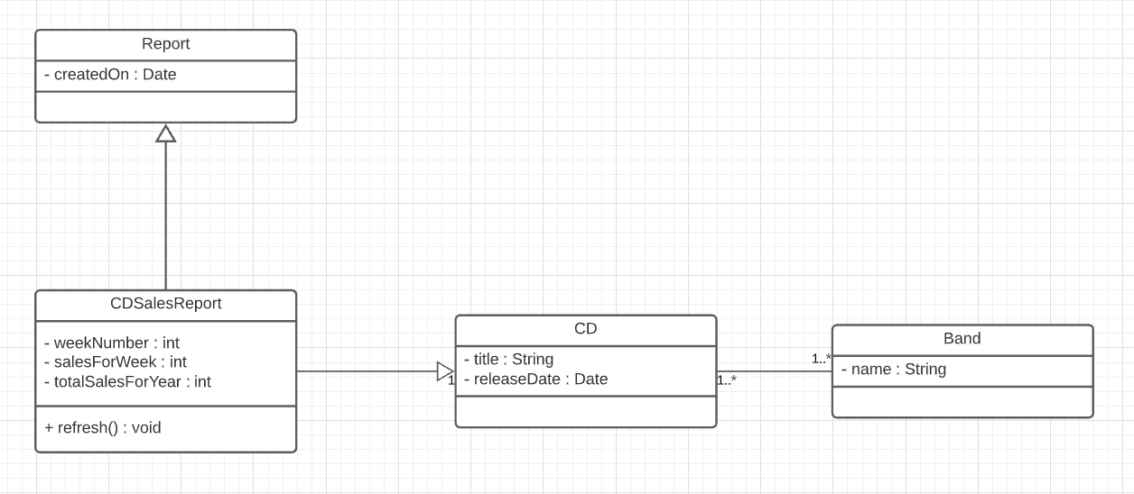

Fig. 1 Class Diagram

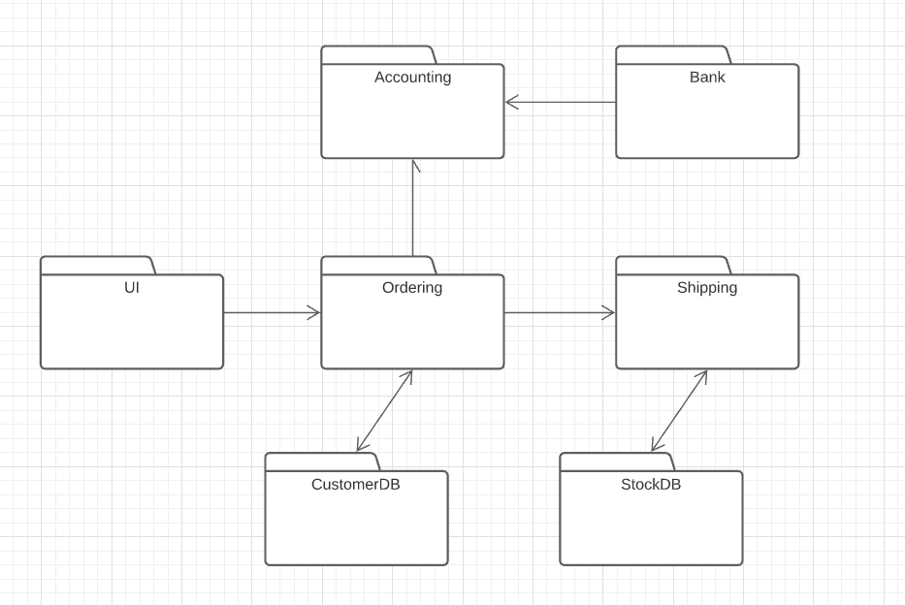

Fig. 2 Package Diagram

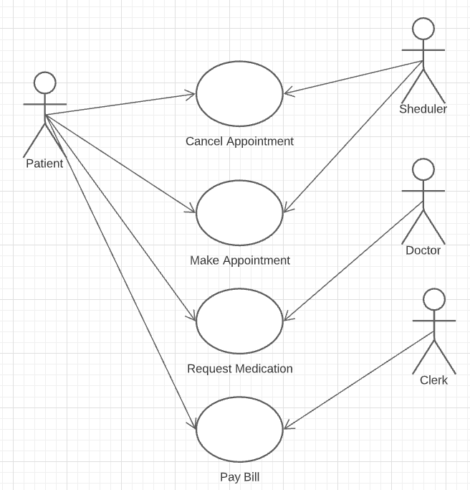

Fig. 3 Use-Case Diagram for the medical clinic

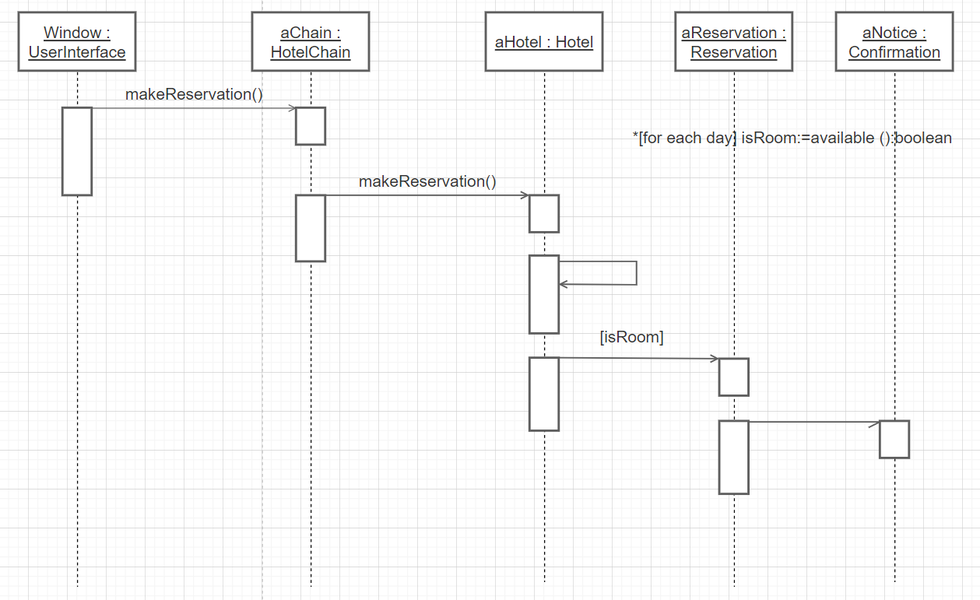

Fig. 4 Sequence Diagram for making a hotel reservation

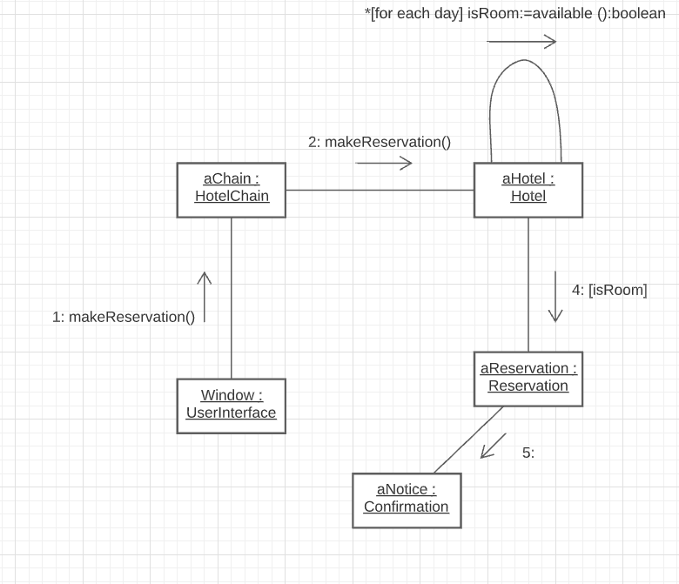

Fig. 5 Collaboration diagram for making a hotel reservation

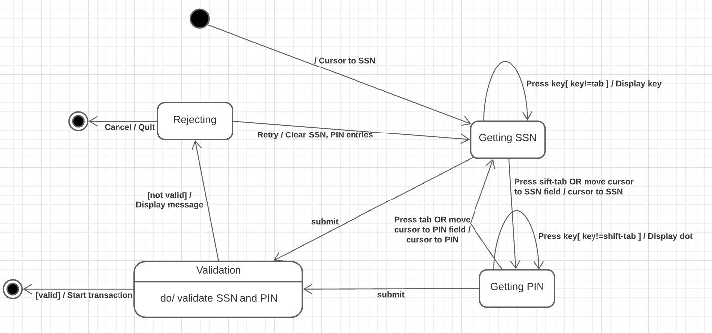

Fig. 6 State chart diagram for an online banking system (login part)

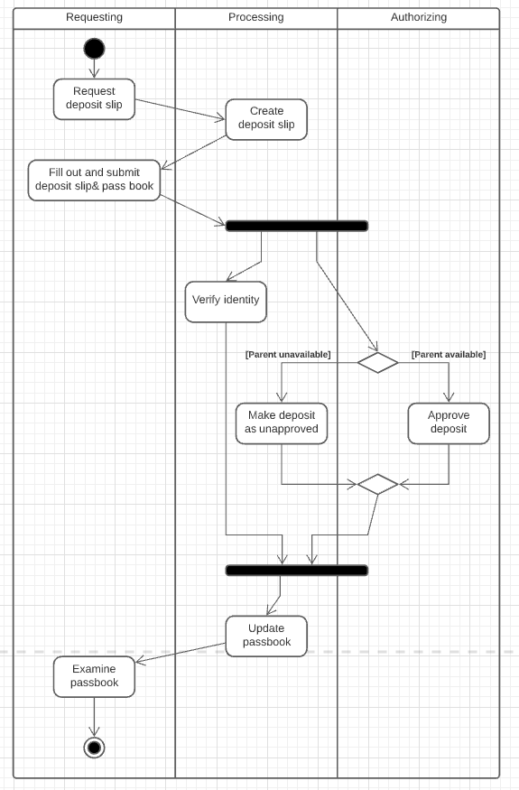

Fig. 7 Activity Diagram

Висновок:

Отже, в результаті даної лабораторної роботи я дослідив структуру і синтаксис мови UML та правил створення діаграм. Зокрема, вивчив структуру та елементи уніфікованої мови моделювання UML, ознайомився з правилами побудови діаграм UML шляхом побудови діаграм класів, пакетів, прецедентів, послідовності, кооперації, станів, діяльності на основі рис. 1-7. Роботу виконав у середовищі Lucidchart.